МУНИЦИПАЛЬНОЕ БЮДЖЕТНОЕ ДОШКОЛЬНОЕ ОБРАЗОВАТЕЛЬНОЕ УЧРЕЖДЕНИЕ
ЦЕНТР РАЗВИТИЯ РЕБЕНКА ДЕТСКИЙ САД № 4
муниципального образования город Новороссийск

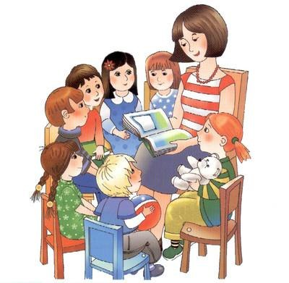

ОРГАНИЗАЦИЯ РАБОТЫ ГРУПП
СЕМЕЙНОГО ВОСПИТАНИЯ В ДОУ

Новороссийск 2013г.

Организация работы групп семейного воспитания в ДОУ
(из опыта работы МБДОУ ЦРР детский сад № 4 г. Новороссийска)

Рецензент:
Председатель Совета педагогов дошкольного образования
Краснодарского края
Легких Наталья Петровна

Разработчики:
Заведующая МБДОУ ЦРР детский сад № 4
Зеленова Татьяна Владимировна
Старший воспитатель МБДОУ ЦРР детский сад № 4
Молчанова Оксана Викторовна

В пособии представлены методические и практические материалы по организации работы групп семейного воспитания в дошкольном учреждении.
Пособие адресовано заведующим, специалистам дошкольных образовательных учреждений различных типов, воспитателям групп семейного воспитания.

г. Новороссийск./ 2013г./ 34 с.
Введение
В связи с проводимой политикой в области дошкольного воспитания в Краснодарском крае, а также в целях повышения качества образования и охвата большего количества детей дошкольным образованием в городе Новороссийске стали развиваться вариативные формы обучения и воспитания детей. Самой молодой формой альтернативного дошкольного образования являются группы семейного воспитания.
В целях обеспечения всестороннего развития детей, не посещающих дошкольное учреждение, развития новых форм системы дошкольного образования, поддержки материнства и детства в 2008 году на базе МБДОУ ЦРР детский сад № 4 в качестве структурного подразделения была открыта первая группа семейного воспитания в кратковременном режиме пребывания на 3 часа (без сна и питания).
Группы семейного воспитания организуются для достижения следующих целей:
- предоставляют многодетным родителям возможность трудоустройства, не прерывая процесса воспитания детей;
- оказывают материальную поддержку многодетным семьям;
- сокращают очередность в детские сады;
- дают возможность «домашним детям» получить более полное развитие, так как предусматривают посещение занятий и специалистов ДОУ.
С чего все начиналось?
Для начала мы изучили нормативные документы (Краевое и городское положения о группах семейного воспитания), разработали свое положение о ГСВ (Приложение № 1) и решили найти в поселке многодетную семью с детьми дошкольного возраста и открыть группу семейного воспитания на базе нашего детского сада. Проанализировав очередь в наш детский сад, мы выяснили, что в нашей базе о таких семьях данных нет. Далее мы обратились в поликлинику за необходимыми сведениями и нашли несколько многодетных семей, которые подходили нам для открытия групп семейного воспитания. Следующим шагом стало посещение семей, их информирование о новой форме работы детского сада, обследование условий семьи. После аналитической и информационной работы мы остановили свой выбор на одной семье, которая соответствовала всем критериям создания семейного детского сада. Мы пригласили родителей на беседу и предложили создание дома семейной группы. Наше предложение приняла семья, на воспитании в которой находилось восемь детей, четверо из которых оказались дошкольного возраста. Далее началась работа по открытию на базе нашего детского сада группы семейного воспитания в семье Поскребаловых. Так как наш сад одним из первых начал эту работу – это стало новым для всех нас. Мы разработали алгоритм для открытия группы семейного воспитания:
- Заявление от многодетной мамы с просьбой открыть на дому группу семейного воспитания;
- Заключение комиссии с составлением акта о материально-бытовых условиях семьи (Приложение № 2);
- Служебная записка руководителя ДОУ начальнику Управления образования об открытии ГСВ;
- Приказ Управления образования об открытии ГСВ;
- Выделение ДОУ дополнительных штатных единиц;
- Приказ руководителя детского сада об открытии группы семейного воспитания;
- Заключение трудового договора с многодетной мамой;
- Оформление личного дела воспитателя группы семейного воспитания;
- Составление графика работы ГСВ;
- Управление образование выписывает на детей ГСВ путевку на детей;
- Руководитель ДОУ издает приказ о зачислении ребенка в детский сад;
- Оформление личных детей;
- Заключение договор с мамой ГСВ как с родителем детского сада.
После оформления всех документов группа начинает функционировать как структурное подразделение детского сада. Через полгода группа семейного воспитания перешла на 12 часовой режим пребывания с организацией питания и соответственно увеличением заработной платы мамы.
Что изменилось в нашей работе? Мы стали проводить индивидуальные консультации с воспитателем групп семейного воспитания, совместно решали возникающие проблемы по организации работы групп семейного воспитания. Дети стали приходить на музыкальные занятия, участвовать в праздниках, посещать дополнительные услуги и консультации специалистов детского сада. На этом этапе работы мы имели возможность уделять этой семье максимальное количество времени. На следующий год мы открыли еще 2 семейные группы, через год еще 3 группы. И в 2012 году у нас уже 10 групп семейного воспитания, которые посещает 33 ребенка. Перед нами возникла острая проблема обучения воспитателей групп семейного воспитания специальным знаниям и умениям в области воспитания и обучения детей дошкольного возраста, а также необходимость социализации детей в детском коллективе, так как детей стало очень много и мы не имели возможности интегрировать их в группы детского сада. Мы столкнулись с проблемой консультирования и обучения воспитателей групп семейного воспитания. Посещение семей, расположенных в разных районах поселка и индивидуальные консультации требовали большого количества времени. Для этих целей нашему детскому саду были выделены дополнительные штатные единицы:
- 0,5 ставки – старшего воспитателя;
- 0,5 ставки – музыкального руководителя;
- 0,25 ставки – инструктора по физической культуре;
- 1 ставка – старшей медицинской сестры;
- 0,5 ставки – кладовщика.
Формы работы с ГСВ
Мы разработали модель взаимодействия в работе групп семейного воспитания и специалистов ДОУ. В состав рабочей группы вошли старший воспитатель, старшая медицинская сестра, музыкальный руководитель, учитель-логопед, инструктор по ФК, воспитатели. Работа с группами семейного воспитания строится по двум направлениям:
- работа с воспитателями групп семейного воспитания
- работа с семьей.
Основными формами работы стали индивидуальные консультации по запросам воспитателей групп семейного воспитания, практические занятия и мастер-классы, совместные с детьми и родителями праздники и развлечения. Решением данной проблемы стала организация творческой мастерской в форме клуба. Основной целью клуба является обучение мам-воспитателей основам педагогических и психологических знаний для совершенствования качества воспитательного процесса, а также возможность применения их на практике для воспитания и развития своих детей.
Учитывая потребность воспитателей групп семейного воспитания в живом общении, работа по методическому сопровождению направлена:
- на организацию продуктивного общения воспитателей групп семейного воспитания;
- повышение их педагогической компетентности;
- вовлечение детей, родителей из групп семейного воспитания и педагогов ДОУ в единое образовательное пространство.
Творческая группа разработала положение творческой мастерской (Приложение № 3), план работы по самым актуальным вопросам развития и воспитания детей дошкольного возраста (Приложение № 4), не посещающих детский сад. Встречи нашего клуба проходят один раз в квартал. Тематика встреч включает разнообразные темы: здоровье детей, организация питания, знания по психологии и педагогики. Обязательным пунктом нашей работы являются практические занятия и мастер-классы по теме «Чем занять ребенка дома». Мы не даем воспитателям групп семейного воспитания специальных педагогических знаний, но помогаем понять, что развитие ребенка может проходить и в домашних условиях. 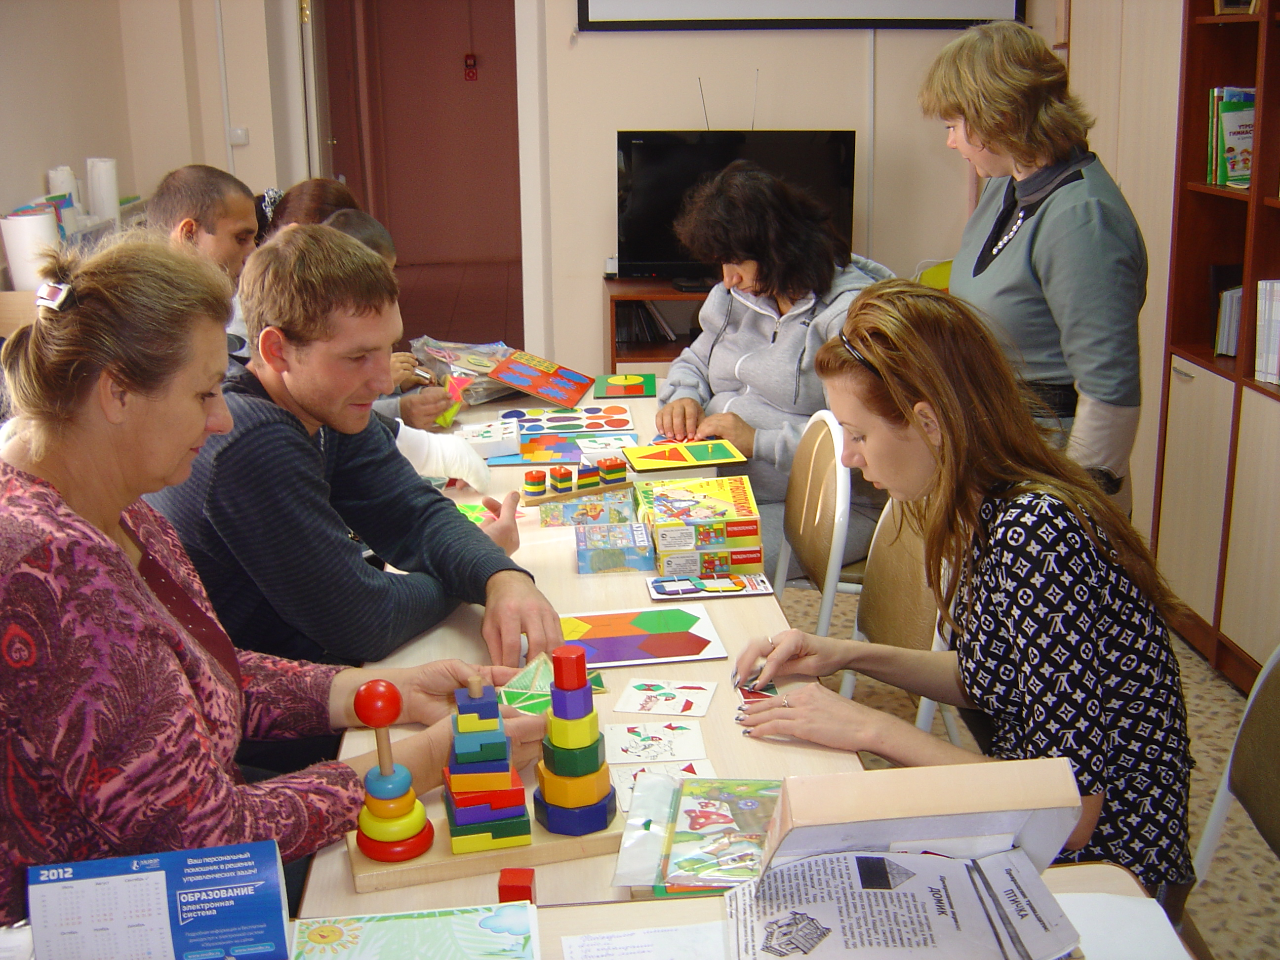Мы провели мастер-класс с родителями «Развивающие игры для детей дошкольного возраста», на котором рассказали о том, что детская игрушка может не только развлекать, но и развивать.
А так как наша категория воспитателей не слишком материально обеспечена, мы предложили им самостоятельно изготовить игры для своих детей («Квадрат» В.В. Воскобовича, «Сложи квадрат» Б.П. Никитина). Простые в изготовлении игры были интересны не только детям, но и взрослым. Воспитателям семейных групп был проведен мастер-класс по художественно-эстетическому развитию: как без специальных знаний и умений увлечь ребенка в процесс рисования (рисование ладошками, ватными палочками, мятой бумагой и разными техниками).
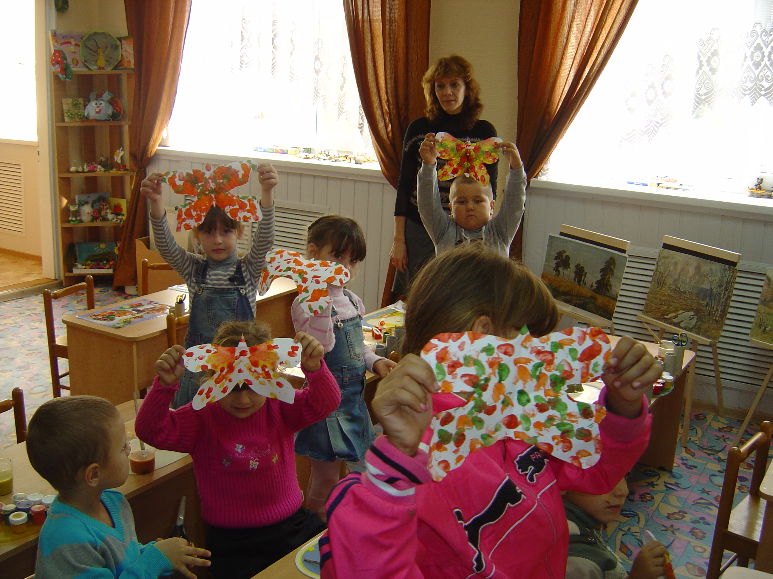
Большой интерес вызвал у воспитателей групп семейного воспитания семинар-практикум по музыкальной деятельности: детям и мамам предлагали импровизировать на разнообразных музыкальных инструментах.
Дети вовлеклись в эту деятельность с большим удовольствием, а взрослые вначале немного стеснялись, но спустя некоторое время играли с огромным интересом и веселились как дети. Наша основная цель вовлечь родителей в совместную деятельность с детьми, показать разнообразные способы для общения с ребенком и возможности их занять каким-то делом, помочь им в социализации, так как у многодетной семьи ограничен круг общения - только в своей семье.

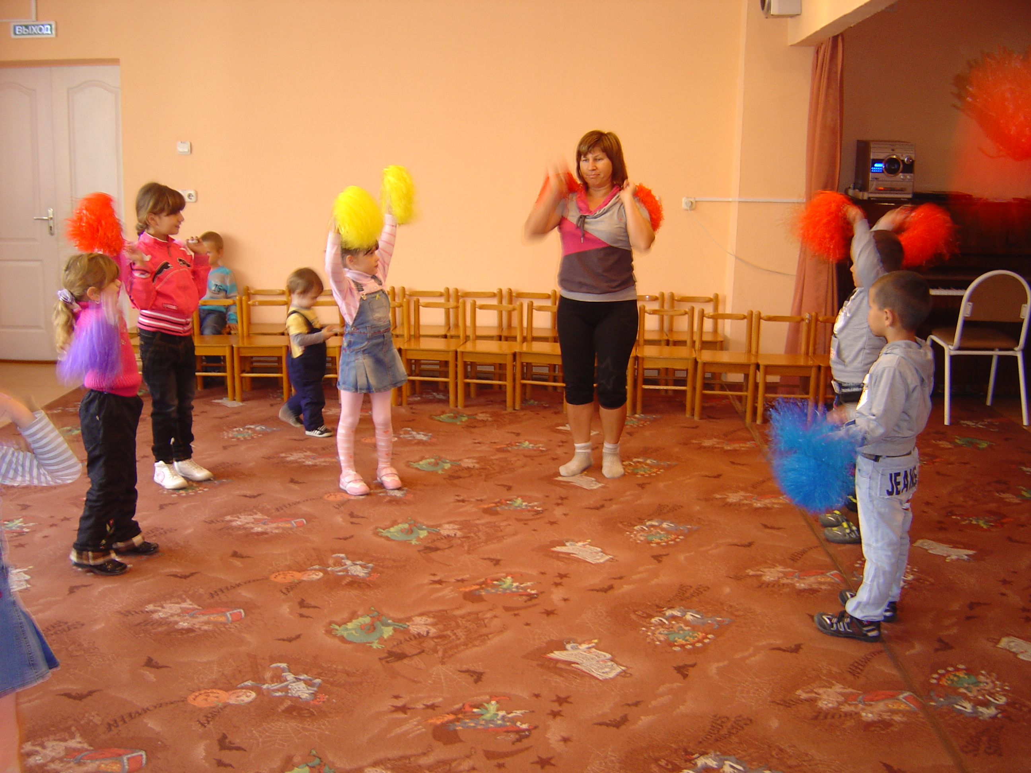

Организация питания в ГСВ
Неотъемлемой частью работы группы семейного воспитания – это организация питания. По желанию воспитатели групп семейного воспитания могут получить консультации диетсестры, повара, заведующей и старшего воспитателя в вопросах организации питания. Система работы по организации питания групп семейного воспитания проходит по трем направлениям:
- нормативно-правовая и методическая база организации питания,
- консультирование и повышение квалификации мамы-повара,
- осуществление контроля за организацией питания на дому.

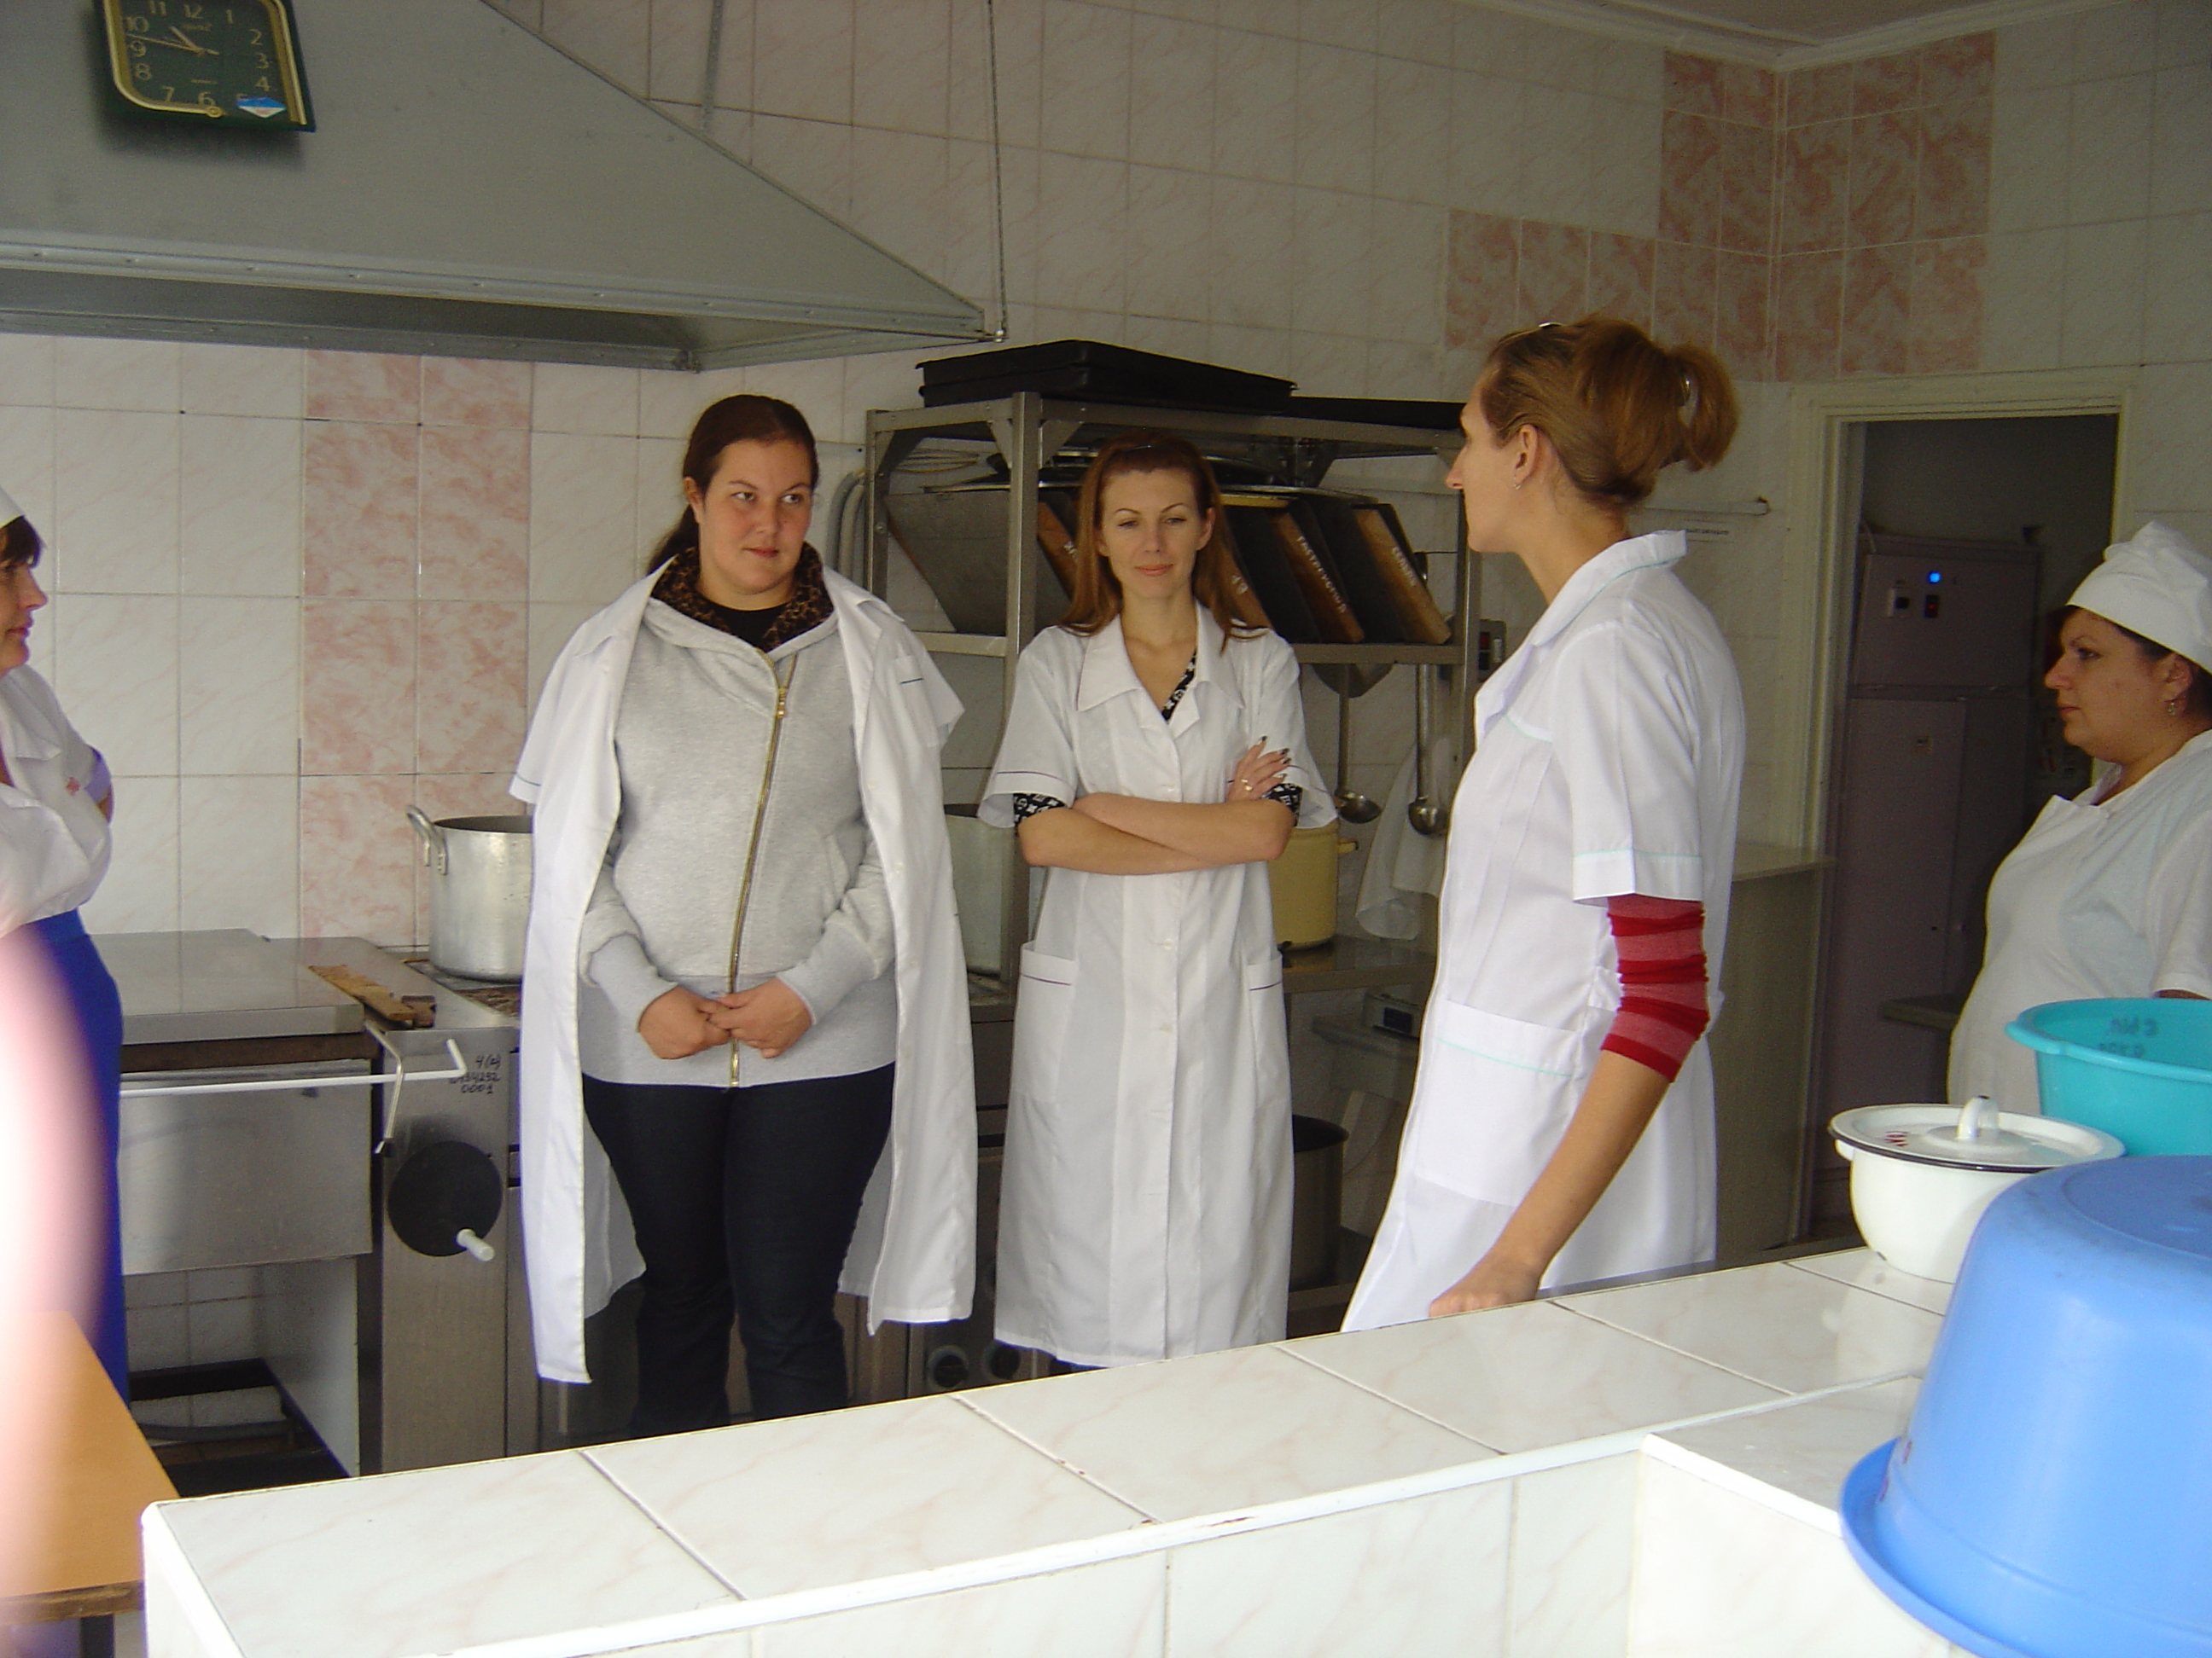

Творческая группа разработала цикл консультаций по проблемам привития культурно-гигиенических навыков, по организации питания детей, по вопросам воспитания детей и особенностях их развития в разные возрастные периоды. Итогом этой работы стал выпуск нескольких брошюр по организации питания и привития культурно-гигиенических навыков детям. Однако проведенная работа показала, что этого недостаточно, поэтому воспитатели совместно со специалистами ДОУ разработали и подобрали для воспитателей групп семейного воспитания картотеки по организации прогулок, развивающих игр с детьми дошкольного возраста, загадки, физминутки, опыты и эксперименты с детьми, которые не требуют большого количества свободного времени, а также наладили выпуск брошюр и буклетов, которые можно использовать в домашних условиях и которые содержат полезную информацию по организации самостоятельной деятельности детей. Кроме этого в нашем детском саду мы самостоятельно изготавливаем игры для детей и даем их воспитателям семейных групп для совместных игр дома с детьми.
Одновременно проводится и работа с многодетными семьями - совместное участие родителей и детей в праздниках, спортивных соревнованиях, подобраны рекомендации по организации пространства детской комнаты, подбору развивающих игр, игрушек, книг, а также по организации режима дня. Для этой категории детей мы устраиваем праздники и развлечения. В этом году мы подарили детям волшебную новогоднюю сказку, в которой и дети и взрослые были непосредственными участниками.
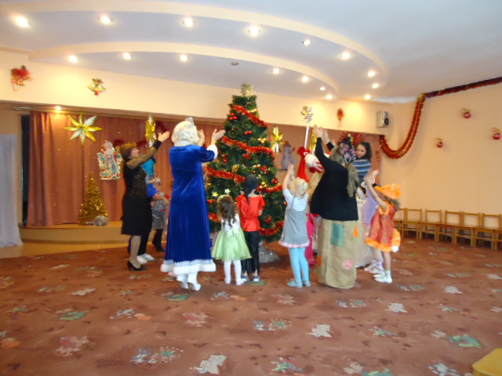
Также дети принимали активное участие в праздновании Дня Матери. Для детей и родителей из групп семейного воспитания, воспитанники детского сада подготовили праздничный концерт. В апреле планируем провести спортивные состязания для детей и родителей из многодетных семей. Дети проходят медицинское обслуживание в детском саду, посещают дополнительные образовательные услуги, оказывает необходимую коррекционную помощь учитель-логопед. Многодетные мамы – воспитатели из групп семейного воспитания являются сотрудниками детского сада, поэтому им необходимо придерживаться правил трудового распорядка детского сада. Для детей этих групп разработан режим дня для двух категорий детей: для детей от 1 года до 1,5 лет и от 1,5 лет до 7 лет, воспитатели семейных групп организуют питание у себя на дому из продуктового набора получаемого из детского сада, придерживаясь утвержденному десятидневному меню, и конечно же пишут календарные планы без образовательной деятельности, только работа в режимные моменты. Для мам семейных групп составлен график работы, а так как она – воспитатель, младший воспитатель и повар, это учитывается и в графике работы. Конечно, организация такой работы требует и особого контроля со стороны детского сада.
Контроль
Проводя работу в данном направлении, мы отслеживали и результаты нашей работы. Для оценки качества методической помощи был разработан план оперативного контроля (Приложение № 5). По результатам исследования мы увидели, что работа по педагогическому просвещению полезна для воспитателей групп семейного воспитания они стали более компетентны в вопросах дошкольного воспитания, больше времени стали уделять развитию и воспитанию своих детей. По результатам наблюдений за детьми стало видно, что дети групп семейного воспитания стали раскрепощенными, свободно ведут себя в общении со взрослыми и сверстниками. По истечении года наша работа постепенно упорядочивается и дает свои результаты.
Вывод
Положительная динамика показывает, что дальнейшее развитие вариативной модели группа семейного воспитания целесообразно. С появлением таких групп целиком и полностью решается проблема трудоустройства без отрыва от процесса воспитания в семье и социализация многодетной семьи в обществе, так же это актуально и для детей с проблемами здоровья и развития, не имеющих возможность посещать ДОУ, в том числе и по религиозным соображениям.
Подводя итоги в нашей работе можно сказать, что благодаря открытию групп семейного воспитания в нашем детском саду 42 ребенка из многодетных семей получают равные стартовые возможности при поступлении в школу, так же это актуально и для ликвидации очереди в дошкольные учреждения города. За счет открытия групп семейного воспитания очередь в наш детский сад уменьшилась на 12,6%, а количество детей в детском саду увеличилось на 17,5%.

Приложение № 1
«СОГЛАСОВАНО» «УТВЕРЖДАЮ»
председатель профкома заведующая МБДОУ ЦРР детский сад № 4 ______________Молчанова О.В. _________________Зеленова Т.В.

ПОЛОЖЕНИЕ
об организации деятельности групп семейного воспитания

- Общие положения
1.1. Положение регулирует деятельность групп семейного воспитания на базе муниципального бюджетного дошкольного образовательного учреждения центр развития ребенка – детский сад № 4 муниципального образования город Новороссийск.
1.2. Группы семейного воспитания являются структурной единицей образовательного учреждения (далее – Учреждение).
1.3. Группы семейного воспитания создаются с целью удовлетворения потребности населения в услугах дошкольного образования и организуются в семьях, имеющих 3 и более детей в возрасте от 2 месяцев до 7 лет, по месту проживания данной семьи.
1.4. Группы семейного воспитания организуются в целях:
- поддержки многодетных семей;
- предоставления многодетным родителям возможности трудоустройства, не прерывая процесса воспитания детей;
- развития новых форм дошкольного образования с реализацией на практике индивидуального подхода в воспитании ребенка;
- расширение форм дошкольного образования для детей с проблемами в здоровье и развитии.

- Организация деятельности групп семейного воспитания
2.1. Работниками групп семейного воспитания (воспитатель, помощник воспитателя и др.) являются сотрудниками Учреждения (с ним заключается трудовой договор).
2.2. Для организации деятельности групп семейного воспитания в штатное расписание Учреждения вводятся необходимые штатные единицы на усмотрение Учредителя.
2.3. Воспитателем группы семейного воспитания могут быть совершеннолетние лица за исключением:
- лиц, признанных судом недееспособными;
- лиц, лишенных по суду родительских прав или ограниченных судом в родительских правах;
- отстранение от обязанностей опекуна (попечителя) за ненадлежащее выполнение возложенных на него законом обязанностей;
- бывших усыновителей, если усыновление отменено судом по их вине;
- лиц, имеющих заболевания, при наличии которых запрещена работа с детьми;
- лиц не располагающих необходимыми жилищно-бытовыми условиями для организации детского сада в семье;
- лиц, имеющих судимость
При подборе воспитателей групп семейного воспитания учитываются их личностные качества, гарантирующие гуманистический характер взаимодействия с детьми.
2.4. работники групп семейного воспитания проходят медицинский осмотр в соответствии с действующим порядком приема работников в Учреждение.
2.5. Воспитатель группы семейного воспитания наряду с администрацией Учреждения несет ответственность за жизнь, здоровье, воспитание ребенка.
2.6. Ребенок в группе семейного воспитания является воспитанником Учреждения и принимается в соответствии с порядком, установленном Уставом Учреждения на основании медицинского заключения.
2.7. Определение ребенка в группу семейного воспитания осуществляется с согласия родителей на основании договора между родителями и Учреждением.
2.8. В соответствии с Положением о комплектовании детьми дошкольных образовательных учреждений на каждого ребенка группы семейного воспитания учредителем выписывается путевка.
2.9. Режим работы группы семейного воспитания устанавливается руководителем Учреждения.
2.10. Группа семейного воспитания организуется по месту проживания детей, где создаются все необходимые условия для жизни и игровой деятельности детей.
2.11. Воспитанники групп семейного воспитания могут посещать в образовательном учреждении занятия со специалистами и дополнительные образовательные услуги по желанию и в соответствии с расписанием.
2.12. Специалисты Учреждения, в состав которого входят группы семейного воспитания, оказывают консультативную помощь в организации деятельности групп семейного воспитания, а также воспитания и развития детей.
2.13. Воспитатели групп семейного воспитания обязаны руководствоваться рекомендациями руководителя и специалистов дошкольного образовательного учреждения, осуществляющих патронаж и контроль за работой семейной группы.
2.14. Медицинское обслуживание детей осуществляется в соответствии с требованиями, установленными в Учреждении.
2.15. Организация питания детей, из сырьевого набора продуктов, предоставленных Учреждением, возлагается на Учреждение, в соответствии с установленными нормами для детей дошкольного возраста.
2.16. При организации питания в группах семейного воспитания обеспечивается преемственность организации питания Учреждения и групп семейного воспитания в соответствии с СанПиН 2.4.1.2660-10.
2.17. Администрация Учреждения осуществляет контроль за функционированием групп семейного воспитания, в частности за соблюдением охраны жизни и здоровья детей.

3. Создание групп семейного воспитания
3.1. Группы семейного воспитания создаются после соответствующего социального обследования претендента на должность воспитателя, условий его семьи и подготовки специалистами ДОУ положительного заключения.
3.2. Группа семейного воспитания открывается приказом Учредителя и руководителя Учреждения.
3.3. Основанием для открытия групп семейного воспитания являются:
- письменное заявление потенциального воспитателя группы семейного воспитания;
- акт обследования комиссией, в состав которой входят специалисты ДОУ, социально-бытовых условий жизни и психологического климата в семье потенциального воспитателя группы семейного воспитания.
- заявление родителей;
- договор между родителями и учреждением о помещении ребенка в группу семейного воспитания;
- заключение трудового договора администрации Учреждения с кандидатом в воспитатели группы семейного воспитания о принятии его на работу.
3.4. Работники групп семейного воспитания зачисляются в штат учреждения с установленной оплатой труда по договору с Учреждением.
3.5. С момента принятия на работу воспитателем групп семейного воспитания засчитывается педагогический стаж.
3.6. Финансирование групп семейного воспитания производится в соответствии с порядком, установленным Учредителем.

4. Санитарно-эпидемиологические требования к условиям и режиму групп семейного воспитания
4.1. В помещениях групп семейного воспитания для осуществления присмотра и ухода должны быть обеспечены необходимые санитарно-гигиенические условия в соответствии с инструкцией по охране жизни и здоровья детей, требованиям СанПин, противопожарной безопасности:
- отдельная комната с местом для игр и дневного сна, из расчета 5,0 кв.м на одного ребенка;
- условия для раздельно хранения верхней одежды, нательного и постельного белья;
- установлена мебель: столы высотой до 58 см, стулья до 34 см;
- создан игровой уголок, оборудованный игрушками, играми, книгами;
- наличие индивидуальных полотенец для лица, ног и душа (смену постельного белья производить не реже 1 раза в неделю, полотенец по мере загрязнения);
- наличие аптечки первой медицинской помощи.
4.2. Помещения для пребывания детей должны иметь естественное и искусственное освещение, температурный режим не ниже 18° С и не выше 22° С.
4.3. Продолжительность дневного сна для детей от 1,5 до 7 лет составляет 2-2,5 часа, для детей от 1 года до 1,5 лет дневной сон организуют дважды в первую и вторую половину дня продолжительностью 3,5 часа.
4.4. Ежедневная прогулка для детей дошкольного возраста проводится общей продолжительностью 4-4,5 часа, в первую и вторую половину дня.
4.5. При наличии телевизора (компьютера), просмотр телепередач рекомендован: для детей 5 лет не более 20 минут в день, при работе за компьютером 10 минут, для детей 6-7 лет не более 30 минут, при работе с компьютером – 15 минут.
4.6. Общественно-полезный труд для детей 6-7 лет (сервировка стола, уход за комнатными растениями и т.д.) продолжительностью не более 20 минут.
4.7. Для детей до 3 лет предусмотреть наличие горшков и их обработку (мытье с применением моющих средств).
4.8. В случае недомогания ребенка, изолировать его в отдельное помещения до прихода медицинского работника, не допускать самолечения.

Приложение № 2
«УТВЕРЖДАЮ»
Заведующая МБДОУ ЦРР
детский сад № 4
Зеленова Т.В.
____________________

АКТ
обследования жилищно-бытовых условий для организации
группы семейного воспитания (присмотра и ухода), как структурного подразделения образовательного учреждения
Комиссия в составе:
1. ________________________________________________________________
2. ________________________________________________________________
3. ________________________________________________________________
Провела обследование жилищно-бытовых условий
____________________________________________________________________________________________________________________________________ по адресу: _________________________________________________________
Обследованием установлено, что по указанному адресу проживает семья, состоящая из _____ человек, в семье воспитывается _____ детей, из них _____ дошкольного возраста: _____________________________________
________________________________________________________________________________________________________________________________________________________________________________________________________________________________________________________________________
Семья проживает ________________ квартире (домовладении), жилой площадью ________ кв.м., состоящей (ем) из ________ комнат (сведения о наличии мебели, её состоянии, предметах быта, санитарном состоянии):
________________________________________________________________________________________________________________________________________________________________________________________________________________________
Наличие земельного участка для организации прогулок детей, место расположение, санитарное состояние:
______________________________________________________________________________________________________________________________________________________________________________________________________
Выводы и предложения по результатам обследования:
____________________________________________________________________________________________________________________________________

__________________________________________________________________
должность подпись Ф.И.О.
__________________________________________________________________
должность подпись Ф.И.О.
__________________________________________________________________
должность подпись Ф.И.О
Приложение № 3
УТВЕРЖДАЮ
Заведующая МБДОУ ЦРР
детский сад № 4
Зеленова Т.В.
______________________

ПОЛОЖЕНИЕ
о детско-родительском клубе для групп семейного воспитания «Творческая мастерская»
муниципального бюджетного дошкольного образовательного учреждения центр развития ребенка – детский сад № 4
муниципального образования город Новороссийск

1. Общие положения
1.1. Настоящее положение разработано специалистами муниципального бюджетного дошкольного образовательного учреждения центр развития ребенка – детский сад № 4 (далее МБДОУ).
1.2. Положение регулирует деятельность детско-родительского клуба «Творческая мастерская» при МБДОУ.
1.3. Детско-родительский клуб организован на базе ДОУ для детей и родителей групп семейного воспитания.
1.4. Детско-родительский клуб является самостоятельным структурным подразделением ДОУ.
1.5. Целью деятельности детско-родительского клуба является обучение мам-воспитателей основам педагогических и психологических знаний для совершенствования качества воспитательного процесса, а также возможность применения их на практике для воспитания и развития своих детей.
1.6. Основными задачами работы детско-родительского клуба являются:
- организация продуктивного общения воспитателей групп семейного воспитания;
- повышение их педагогической компетентности;
- вовлечение детей, родителей из групп семейного воспитания и педагогов ДОУ в единое образовательное пространство.

2. Организация деятельности детско-родительского клуба
2.1. Деятельность детско-родительского клуба регулируется следующими нормативно-правовыми документами: Законом РФ от 10.07.1992 № 3266-1 «Об образовании» (ст. 18), Конвенцией о правах ребенка, Уставом ДОУ и настоящим положением.
2.2. Функционирование детско-родительского клуба осуществляется специалистами ДОУ: старшим воспитателем, учителем-логопедом, медицинской сестрой, инструктором по физической культуре, музыкальным руководителем, педагогами дополнительного образования, воспитателями под руководством заведующего учреждением.

3. Психолого-педагогическая деятельность детско-родительского клуба
3.1. Деятельность детско-родительского клуба осуществляется по двум направлениям:
- групповые и подгрупповые мероприятия для всех родителей групп семейного воспитания:
- семинары;
- деловые игры;
- тренинги;
- консультации;
- лектории;
- мастер-классы;
- практические занятия;
- подгрупповые мероприятия для дифференцированных групп родителей в соответствии с запросами, потребностями:
- индивидуальные консультации для родителей;
- совместные детско-родительские встречи в различных формах: совместные занятия, игровые упражнения, досуговые и спортивные мероприятия.

4. Управление детско-родительским клубом
4.1 Детско-родительский клуб создается приказом заведующего МБДОУ.
4.2 Руководитель детско-родительского клуба разрабатывает и утверждает Положение о детско-родительском клубе.
4.3 Специалисты МБДОУ (участники клуба) разрабатывают перспективный план работы детско-родительского клуба на один год в соответствии с Положением о детско-родительском клубе, годовым планом работы МБДОУ и программой развития МБДОУ.
4.4 Организация деятельности детско-родительского клуба осуществляется участниками клуба (специалистами МБДОУ):
- диагностическую работу проводят старший воспитатель, воспитатели, медсестра;
- профилактическую работу проводят старший воспитатель, педагоги
- дополнительного образования, учитель-логопед;
организационно-практическую работу проводят воспитатели, музыкальный руководитель, инструктор по физической культуре.
4.4 Заседания детско-родительского клуба проводятся не реже одного раза в квартал, а также по мере необходимости.
4.5 Заседания организует руководитель детско-родительского клуба.
4.6 Участники детско-родительского клуба (специалисты МБДОУ) организуют мероприятия согласно перспективному плану работы детско-родительского клуба.

5. Обязанности и права руководителя и участников детско-родительского клуба

5.1 Руководитель детско-родительского клуба обязан:
- осуществлять руководство детско-родительским клубом, контроль его деятельности;
- обеспечивать профессиональную переподготовку, повышение квалификации педагогов МБДОУ (участников клуба) в области обеспечения взаимодействия ДОУ и семьи;
- осуществлять анализ деятельности детско-родительского клуба;
5.2 Руководитель детско-родительского клуба имеет право:
- вносить предложения по вопросам деятельности детско-родительского клуба;
- посещать мероприятия, проводимые в МБДОУ в рамках работы детско-родительского клуба для анализа и оптимизации педагогической деятельности;
- публиковать материалы по работе детско-родительского клуба в научно-методических изданиях.
5.3.Участники (специалисты МБДОУ) детско-родительского клуба обязаны:
- популяризировать деятельность детско-родительского клуба, а также деятельность ДОУ в целом с целью укрепления позитивных взаимоотношений между МБДОУ и семьей;
- участвовать в планировании деятельности детско-родительского клуба;
- реализовывать все направления деятельности детско-родительского клуба на основе командного взаимодействия, принципов паритета и взаимодополняемости;
- согласовывать направления деятельности детско-родительского клуба с коллегами, воспитанниками, родителями, содействовать созданию единого образовательного пространства «МБДОУ – семья»;
5.4 Участники (специалисты МБДОУ) имеют право:
- участвовать в обсуждении вопросов, касающихся деятельности детско-родительского клуба и вносить предложения по ее совершенствованию;
- публиковать материалы по работе детско-родительского клуба в научно-методических изданиях.

Приложение № 4
УТВЕРЖДАЮ
заведующая МБДОУ
ЦРР детский сад № 4
___________Зеленова Т.В.

Тематика встреч
c группами семейного воспитания в МБДОУ ЦРР детский сад № 4
на 2012 – 2013 учебный год

№ | План работы по теме | Ответственный
- Наступила осень

1. | Консультация «Скандал по всем правилам или как справиться с детской истерикой» | старший воспитатель
2. | Рекомендации «Здоровье на тарелке»  Сборник для родителей «Рецепты детского питания» | старшая медсестра Т.
3. | Советы для родителей «За столом»  Сборник для родителей «Воспитание у детей культуры поведения за столом» | воспитатель
4. | Практическое занятие «Музыка и развлечение» | музыкальный руководитель
5. | Практическое занятие «Игры для детей осенью» | инструктор по ФК
6. | Праздник для детей и родителей групп семейного воспитания «День Матери» | музыкальный руководитель
- Зимушка-зима

1. | Консультация «История новогодней елочки» | старший воспитатель
2. | Рекомендации «Шесть родительских заблуждений о морозной погоде» | старшая медсестра
3. | Новогодние советы или как подготовить ребенка к визиту Деда Мороза  Буклет для родителей «Учим стихи с детьми» | воспитатель
4. | Практическое занятие «Елочку мы в гости ждем… нарисуем и споем»  Сборник для родителей «Белоснежные снежинки» | музыкальный руководитель  воспитатель
5. | Совместный Новогодний праздник для родителей и детей групп семейного воспитания | музыкальный руководитель
III Весна – пробуждение природы

1. | Консультация «Весна-красна»
2. | Рекомендации «Весна без авитаминоза» | старшая медсестра
3. | Консультация «Готовность к школе» | старший воспитатель
4. | Практическое занятие «Лепим с удовольствием» | воспитатель
5. | Практическое занятие «Дидактические игры для прогулок с детьми дошкольного возраста»  Сборник для родителей «Игры между делом», Развивающие игры с детьми» | старший воспитатель
6. | Спортивное развлечение «Мама, папа, я – спортивная семья» | инструктор по ФК
IV Лето красное пришло

1. | Консультация «Лето красное пришло»
2. | Рекомендации «Десять правил, как научить ребенка слушаться» | старший воспитатель
3. | Рекомендации «Закаливание днем за днем» | старшая медсестра
4. | Беседа «Развитие творческих способностей наших детей» | воспитатель
5. | Практическое занятие «Развитие речи дошкольников в играх» | учитель-логопед
6. | Совместное развлечение «Праздник мыльных пузырей» | музыкальный руководитель

Старший воспитатель МДОУ ЦРР
детский сад №4 Молчанова О.В.

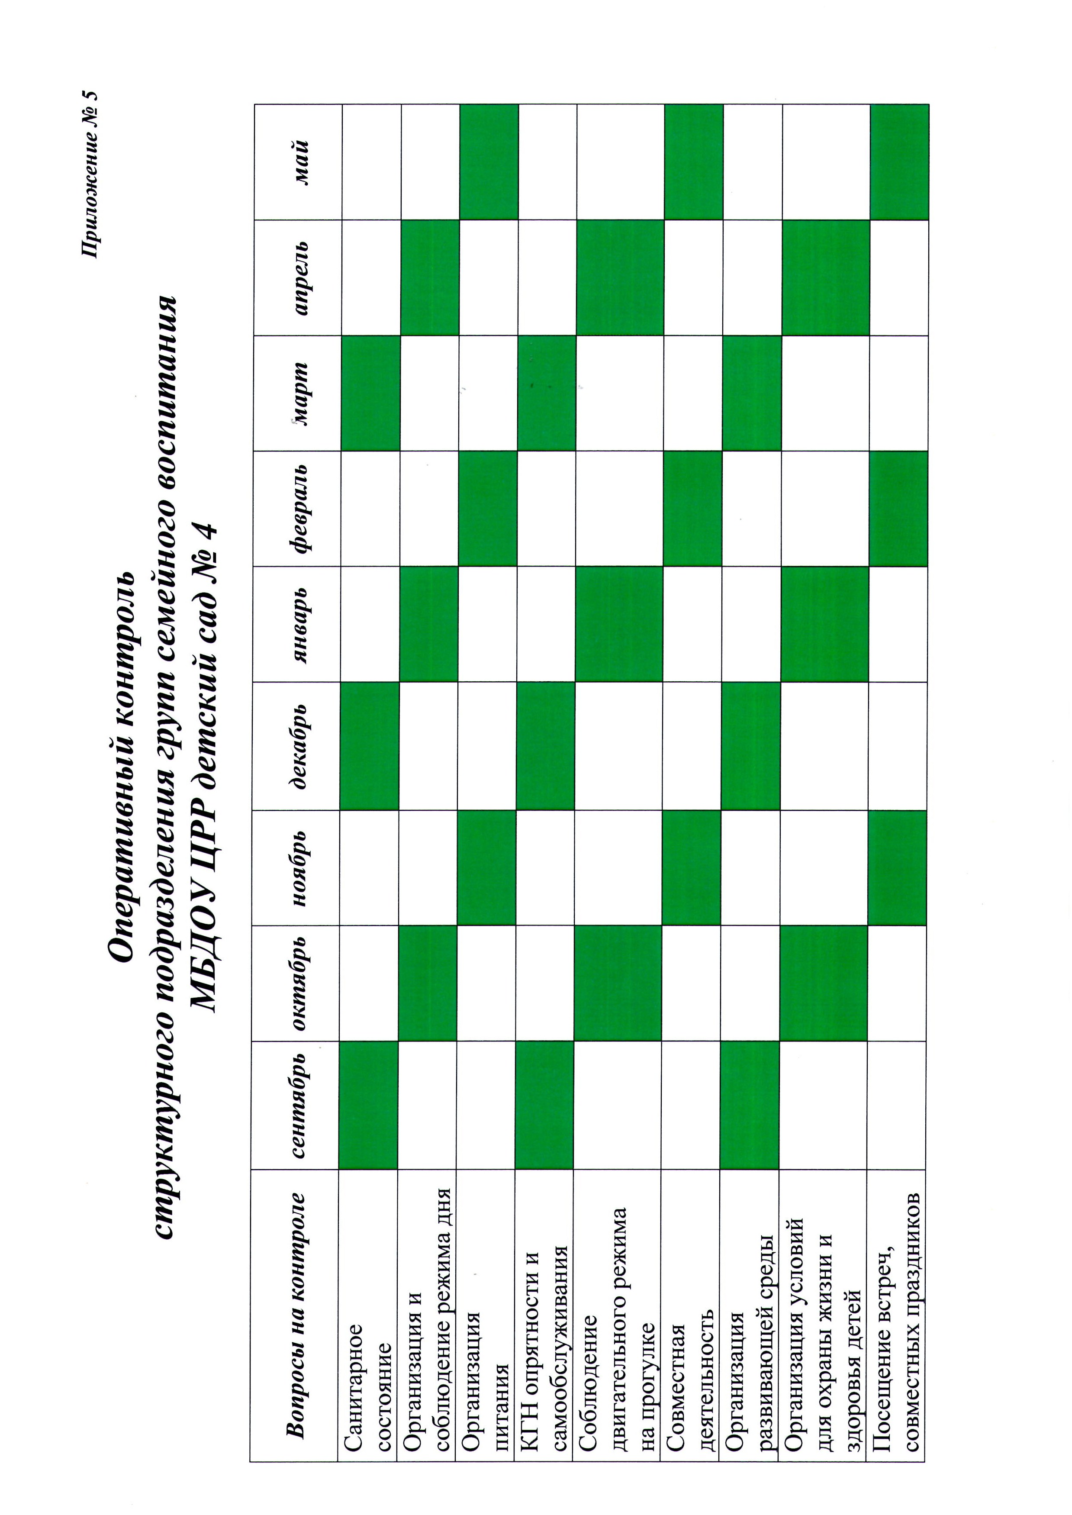

Содержание:

Введение………………………………………….. 1
С чего все начиналось?……………………….... 2
Форма работы с ГСВ…………………………… 5
Организация питания в ГСВ……………….…. 9
Контроль………………………………………… 12
Вывод…..………………………………………… 12
Приложение № 1………………………………... 14
Приложение № 2……………………………...… 17
Приложение № 3………………………………... 18
Приложение № 4…………………………………21
Приложение № 5………………………………... 23

